

**Manual do Aluno**

18 de Novembro de 2013

Sumário

1. Introdução 2

2. Criar atividades 2

3. Corrigir atividades 3

4. Relatórios 4

# Introdução

Com o UNIAC o aluno pode inserir, corrigir e consultar atividades complementares e o saldo de horas que precisa realizar, que foi realizada e as que ainda estão faltando.

Para acessar o UNIAC o aluno precisa realizar o Login na tela de Autenticação do UNIAC, depois de autenticado será direcionado a área de Atividades.

# Criar atividades

1. Na área de ATIVIDADES clicar no botão CRIAR ATIVIDADES.
2. Após clicar será exibido o formulário para preencher com os seguintes campos:
   * Título* – Campo para preencher com o título resumido da atividade.
   * Turma* – Campo para selecionar a turma que a atividade será inserida.
   * Aluno* – Campo para selecionar os alunos que a atividade será inserida.
   * Tipo de Atividade* – Campo para selecionar qual é o tipo de atividade que será inserida.
   * Anexos* – Campo para adicionar documentos que comprove a realização da atividade.
   * Horas* – Campo para preencher com o número de horas para a atividade a ser inserida. O campo é preenchido automaticamente com a quantidade de horas da atividade selecionada, mas pode ser alterado.
   * Descrição* – Campo para fazer a descrição detalhada da atividade realizada
   * Justificativa* – Campo para descrever a justificativa da importância da atividade a ser inserida para o curso.
3. Após preencher o formulário clicar no botão ENVIAR
4. Será redirecionado à área de ATIVIDADES e aparecerá a mensagem de confirmação submissão da atividade.

Assim que a atividade é enviada seu status fica EM AVALIAÇÃO na cor Amarela, aguardando a avalição do supervisor.

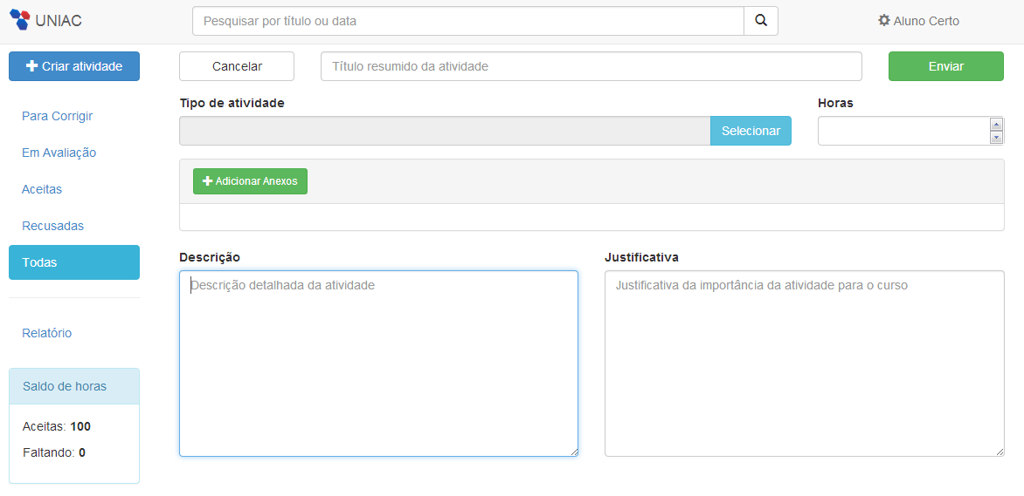

# Corrigir atividades

Quando uma atividade foi enviada e o supervisor fez a avaliação e encontrou algo que precisa ser corrigido a atividade mudara para o status PARA CORRIGIR na cor Laranja, para corrigir uma atividade executar os seguintes passos:

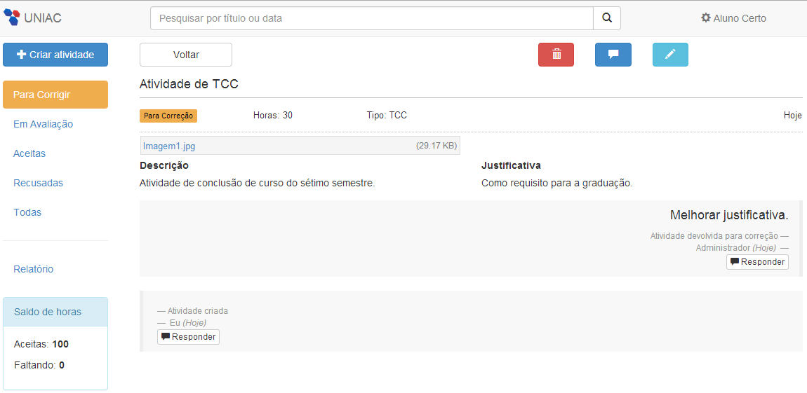

1. Na área de ATIVIDADES clicar no link PARA CORRIGIR.
2. Serão exibidas todas as atividade que precisam ser corrigidas, clicar sobre a atividade que desejar.
3. Após clicar serão exibidos os detalhes da atividade com o comentário realizado pelo supervisor a respeito da correção.
4. Clicar no botão EDITAR ATIVIDADE.
5. Realizar as correções e clicar no botão ENVIAR.
6. Aparecerá a mensagem de confirmação de edição e envio da atividade.

# Relatórios

1. Na área de ATIVIDADES clicar no link RELATÓRIOS.

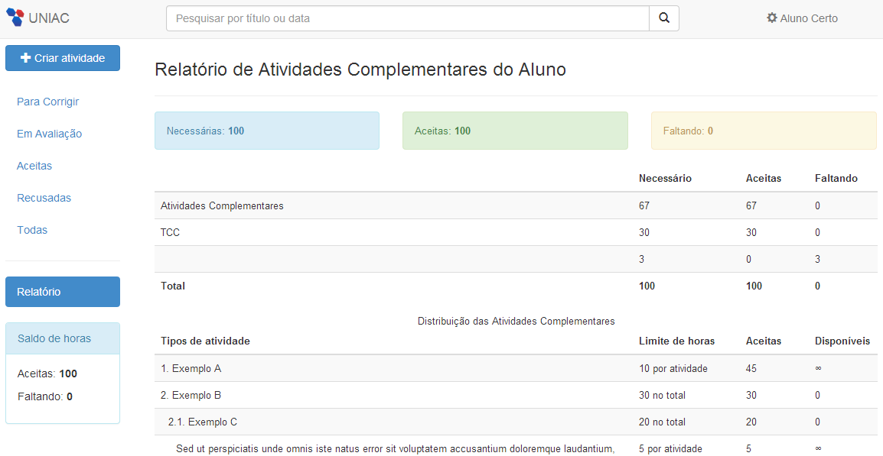

1. Será exibido o Relatório de Atividades Complementares do Aluno com as seguintes informações:
   * Necessárias – Horas de atividades necessárias para o curso
   * Aceitas – Horas de atividades aceitas
   * Faltando – Horas de atividade a realizar
   * Distribuição das atividades – Lista das atividades com as horas necessárias, aceitas e faltando por tipo de atividades do curso.